|  |  |
| --- | --- |
| **Gerb-BMSTU_01** | **Министерство науки и высшего образования Российской Федерации**  **Федеральное государственное бюджетное образовательное учреждение**  **высшего образования**  **«Московский государственный технический университет**  **имени Н.Э. Баумана**  **(национальный исследовательский университет)»**  **(МГТУ им. Н.Э. Баумана)** |

Факультет «Информатика и системы управления»

Кафедра «Программное обеспечение ЭВМ и информационные технологии»

**ОТЧЁТ ПО ЛАБОРАТОРНОЙ РАБОТЕ №6**

**«Обработка деревьев»**

**по курсу «Типы и структуры данных»**

Студент: Шимшир Эмирджан Османович

Группа: ИУ7-33Б

Студент **\_\_\_\_\_\_\_\_\_\_\_\_\_\_\_\_\_** Шимшир Э.О.

*подпись, дата фамилия, и.о.*

Преподаватель **\_\_\_\_\_\_\_\_\_\_\_\_\_\_** Барышникова М.Ю.

*подпись, дата фамилия, и.о.*

Оценка \_\_\_\_\_\_\_\_\_\_\_\_\_\_\_\_\_\_\_\_\_\_\_\_\_\_\_\_\_\_\_\_\_\_

**Условие задачи**

**Вариант 3**

Построить дерево в соответствии со своим вариантом задания. Вывести его на экран в виде дерева. Реализовать основные операции работы с деревом: обход дерева, включение, исключение и поиск узлов. Сравнить эффективность алгоритмов сортировки и поиска в зависимости от высоты деревьев и степени их ветвления.

Построить бинарное дерево, в вершинах которого находятся слова из текстового файла. Вывести его на экран в виде дерева. Удалить все слова, начинающиеся на указанную букву. Сравнить время удаления слов, начинающихся на указанную букву, в дереве и в файле.

**Техническое задание**

Входные данные

Для корректной работы программы нужно заполнить с клавиатуры или из файла бинарное дерево

Выходные данные

Вывод дерева на экран и результатов измерения времени при удалении элементов из дерева и из файла

Задачи, реализуемые программой

1. Добавление новых слов в бинарное дерево
2. Вывод дерева на экран
3. Поиск слов в бинарном дереве и их вывод на экран
4. Удаление слов из бинарного дерева и из файла

Допущения

Слова необходимо вводить на английском языке

Длина вводимых слов должна быть не более 20 символов

Пробелы и знаки препинания не допускаются

При поиске необходимо ввести 1 символ

Описание внутренних структур данных

Структура для хранения узла бинарного дерева:

typedef struct node\_t  
{  
 char word[MAX\_STR\_LEN + 1];  
 int height;  
  
 struct node\_t \*left;  
 struct node\_t \*right;  
} node\_t;

*char word[MAX\_STR\_LEN + 1];* - хранящееся слово

*int height;* - глубина элемента

*struct node \*left;* - указатель на левого потомка

*struct node \*right;* - указатель на правого потомка

Память под описанные выше структуры данных выделяется динамически

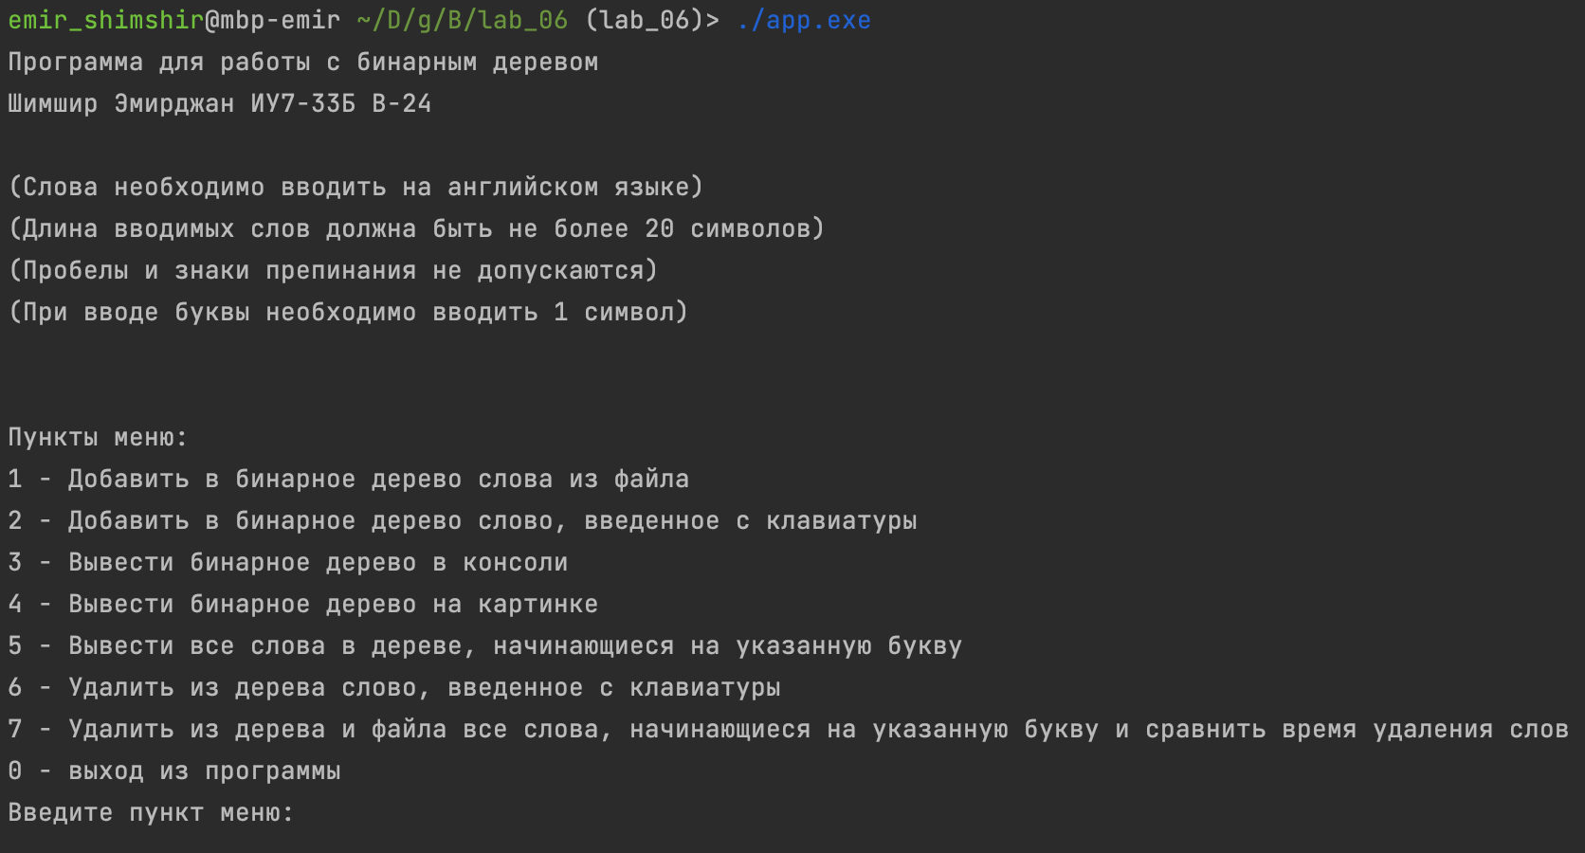Описание меню и функций программы

1. Пользователь выбирает пункт меню

2. Пользователь добавляет слова в дерево (пункты 1, 2)

3. Пользователь выводит дерево на экран (пункты 3, 4)

4. Пользователю выводятся слова в дереве на указанную букву (пункт 5)

5. Пользователь удаляет заданное слово (пункт 6)

6. Пользователь удаляет слова в дереве и файле на указанную букву, также ему доступны результаты измерения времени (пункт 7)

Пример вывода бинарного дерева на экран

Исходный файл с данными:

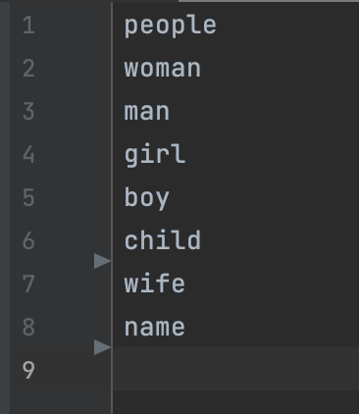

Вывод бинарного дерева в консоль:

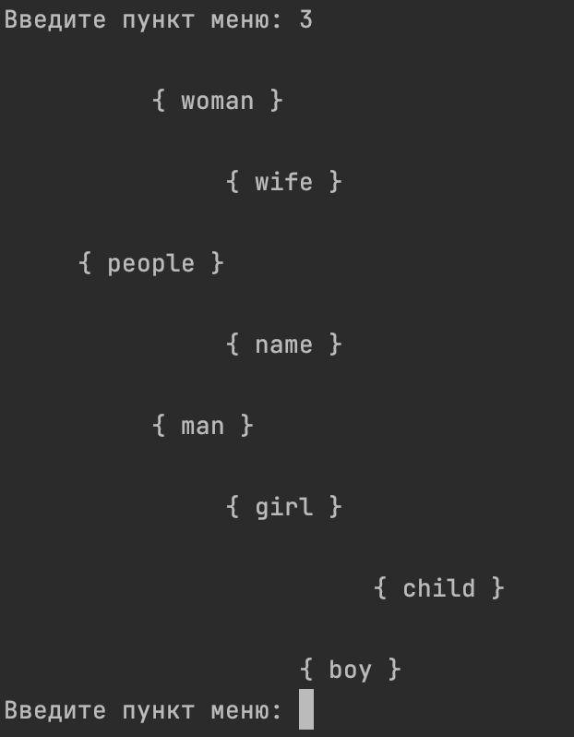

Вывод бинарного дерева в виде *.png* картинки (graphviz):

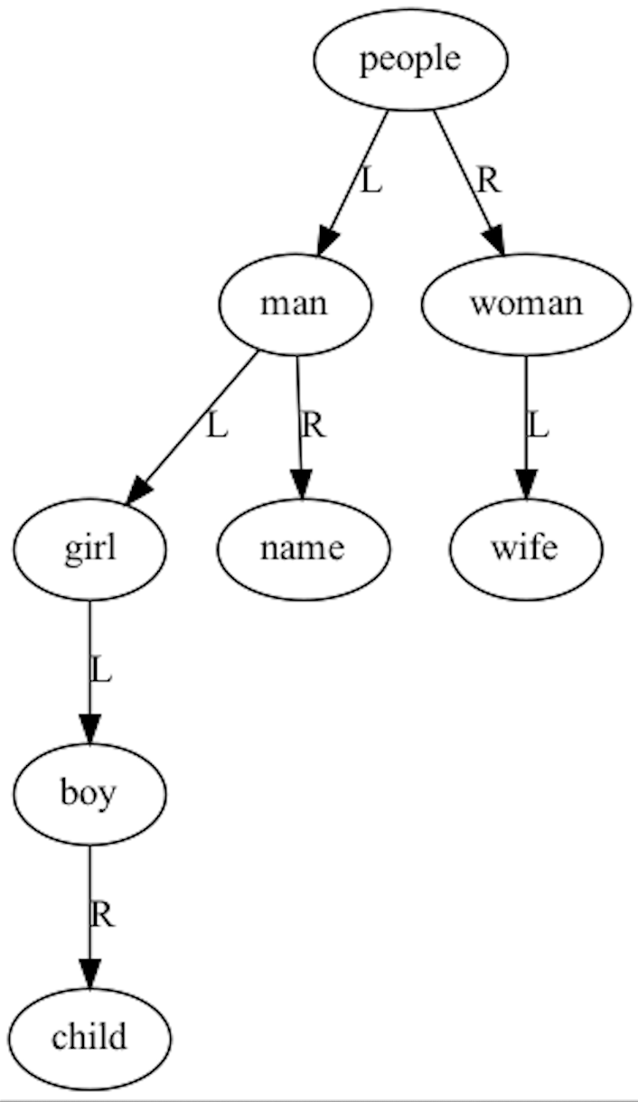

Описание функций

/\*  
\* Функция очищает дерево  
\*  
\* Принимает указатель на корень дерева  
\*/  
void free\_tree(node\_t \*tree);

/\*  
\* Функция создает узел дерева  
\*  
\* Принимает слово и глубину, возвращает указатель на новый узел  
\*/  
node\_t \*tree\_init\_node(char \*word, int height);

/\*  
\* Функция добавляет новый узел в дерево  
\*  
\* Принимает указатель на корень, слово, указатель на глубину, указатель на количество сравнений  
\*/  
node\_t \*tree\_insert\_node(node\_t \*tree, char \*word, int \*height, int \*comp);

/\*  
\* Функция печатает дерево на экран  
\*  
\* Принимает указатель на корень и количество отступов  
\*/  
void print\_tree(node\_t \*tree, int place);

/\*  
\* Функция удаляет узел из дерева  
\*  
\* Принимает указатель на указатель на корень, слово и функцию для поиска  
\*/  
static int delete\_node(node\_t \*\*tree, char \*word, search\_t search)

Описание алгоритма и исследование полученных результатов

Описание алгоритма

В данной работе я использовал 3 вида обхода деревьев, префиксный для записи в формат *graphviz*, постфиксный для очищения дерева, и инфиксный для вывода результатов поиска. Добавление элемента я реализовал через рекурсию, а поиск элементов по слову целиком и первой букве через цикл. Алгоритм удаления подробно задокументирован в исходном коде.

Так как дерево не балансируется, сложность поиска в нем зависит от данных, а именно от порядка добавления элементов в дереве. В лучшем случае сложность поиска может оказаться **O(log2(N))** (в случае, если дерево идеально сбалансированно), а в худшем **O(N)** (в случае добавления упорядоченных элементов, так дерево выродится в односвязный список)

Полученные результаты

Результаты измерения времени удаления слов из дерева и файла при различном количестве исходных элементов. Для каждого случая проводилось 5 экспериментов. При проведении экспериментов программа была скомпилирована без оптимизаций (**-O0**), внешние задачи отсутствовали.

Размер узла дерева в байтах: 48

Время в микросекундах

|  |  |  |  |
| --- | --- | --- | --- |
| **Количество элементов** | **Дерево** | | **файл** |
| **Хорошо сбалансировано** | **Вырождается в список** |
| 10 | 1 | 1 | 62 |
| 50 | 1 | 2 | 243 |
| 100 | 2 | 4 | 420 |
| 500 | 7 | 11 | 2331 |
| 1000 | 17 | 42 | 5432 |

Выводы из таблицы измерений:

Мы можем заметить, что время удаления слов из файла растет линейно с увеличением количества элементов, это согласуется с теорией так как при удалении слов из файла я считываю все слова из файла и записываю их в массив. Также мы видим, что удаление в хорошо сбалансированном дереве быстрее удаления в дереве, вырожденном в списке, особенно при больших размерностях, что также согласуется с теорией.

**Тестирование**

Позитивные тесты

|  |  |  |  |
| --- | --- | --- | --- |
| № | Входные данные | Действия и выходные данные | Результат |
| 1 | пункт = 0 | Завершение программы | Код возврата - 0 |
| 2 | пункт = 1  Ввод валидного файла | Добавление данных в дерево | Ожидание следующего пункта |
| 3 | Ключ = 2  Ввод валидного слова | Добавление данных в дерево | Ожидание следующего пункта |
| 4 | Ключ = 3 | Вывод дерева в консоли | Ожидание следующего пункта |
| 5 | Ключ = 4 | Вывод дерева в .png | Ожидание следующего пункта |
| 6 | Ключ = 5  Ввод валидной буквы | Вывод всех слов на заданную букву | Ожидание следующего пункта |
| 7 | Ключ = 6  Ввод валидного слова | Удаление слова из дерева | Ожидание следующего пункта |
| 8 | Ключ = 7  Ввод валидного файла и буквы | Из матрицы и файла удаляются все слова на заданную букву | Ожидание следующего пункта |

Негативные тесты

|  |  |  |  |
| --- | --- | --- | --- |
| № | Входные данные | Выходные данные | Результат |
| 1 | Ключ = 3  Пустое дерево | Ошибка, пустое дерево | Ожидание следующего пункта |
| 2 | Ключ = 4  Пустое дерево | Ошибка, пустое дерево | Ожидание следующего пункта |
| 3 | Ключ = 5  Пустое дерево | Ошибка, пустое дерево | Ожидание следующего пункта |
| 4 | Ключ = 6  Пустое дерево | Ошибка, пустое дерево | Ожидание следующего пункта |
| 5 | Ключ = 8 | Ошибка, ввода пункта меню | Ожидание следующего пункта |
| 6 | Ключ = 1  Ввод несуществующего файла | Ошибка, неверно введено имя файла | Ожидание следующего пункта |

**Контрольные вопросы**

***1. Что такое дерево?***

Дерево — структура данных (рекурсивная), используемая для представления иерархических связей (один ко многим)

***2. Как выделяется память под представление деревьев?***

Память выделяется как для связанного списка, то есть под каждый узел отдельно.

***3. Какие бывают типы деревьев?***

N-арное дерево, сбалансированное дерево, бинарное дерево, бинарное дерево поиска, дерево AVL, красно-чёрное дерево

***4. Какие стандартные операции возможны над деревьями?***

Поиск по дереву, обход дерева, добавление элемента в дерево, удаление элемента из дерева

***5. Что такое дерево двоичного поиска?***

Двоичное дерево поиска (ДДП) — двоичное дерево  
В нем для каждого узла выполняется условие, что правый потомок больше или равен родителю, а левый потомок строго меньше родителя (или наоборот)

Вывод

Мною были исследованы различные операции для работы с бинарными деревьями, обходы, поиски, методы вывода, добавления и удаления элементов. Также я исследовал время работы данных алгоритмов и убедился в том, что сложность алгоритмов несбалансированных деревьев сильно зависит структуры дерева.